План занятия

Кружка «Креатив»

Воспитателя общежития Канищевой Натальи Николаевны

Тема: Ветка рябины из салфеток.

Цель: изготовление подарка

Задачи: Образовательные: обучить технике работы с салфетками, умению выполнять узор из скрученных салфеток.

Назначение: подарок, оформление интерьера.

Цели:

Воспитательные: формировать у студентов трудолюбие, усидчивость, аккуратность и взаимопомощь.

Развивающие: развивать эстетический вкус, интерес к творчеству.

Материал для работы: салфетки (оранжевые, зеленые, красные, коричневые или темно – бордовые, розовые), картон оранжевого цвета, ножницы, клей ПВА, деревянные палочки, черный фломастер, рамка.

Ход работы: Красною кистью

Рябина зажглась.

Падали листья.

Я родилась.

Спорили сотни

Колоколов.

День был субботний

Иоанн Богослов.

Мне и доныне

Хочется грызть

Жаркой рябины

Горькую кисть.

Пошаговый процесс выполнения работы

1. Приготовить необходимый материал.

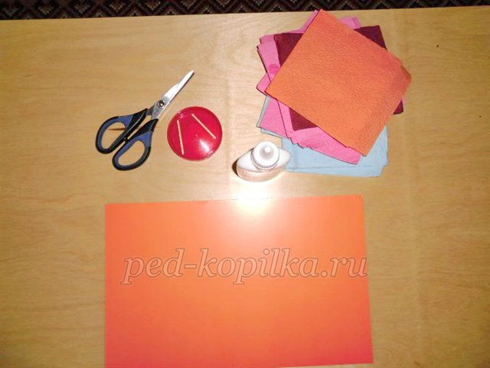

2. Нарезать салфетки на квадратики 1 см и разложить в лотки по цветам

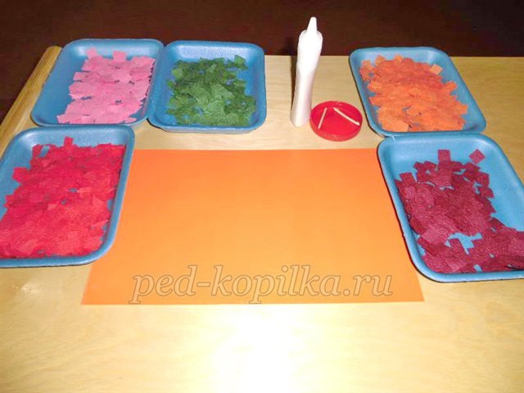

3. На картоне оранжевого цвета фломастером нарисовать ветку рябины

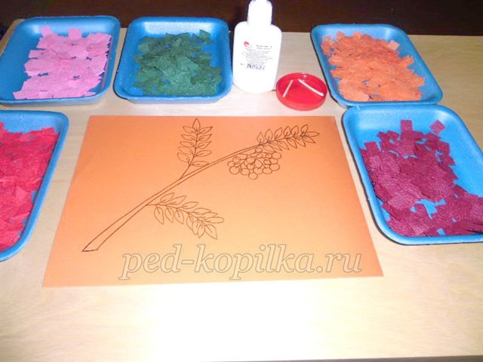

4. Квадратики темно – бордового цвета накрутить на деревянную палочку

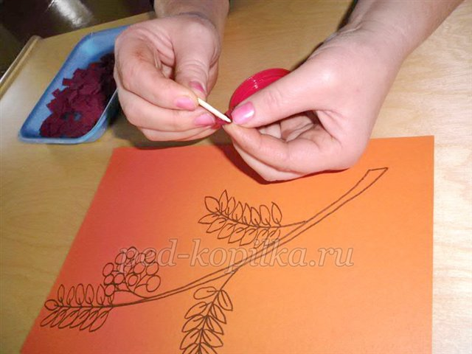

5. Накрученный квадратик обмакнуть в клей

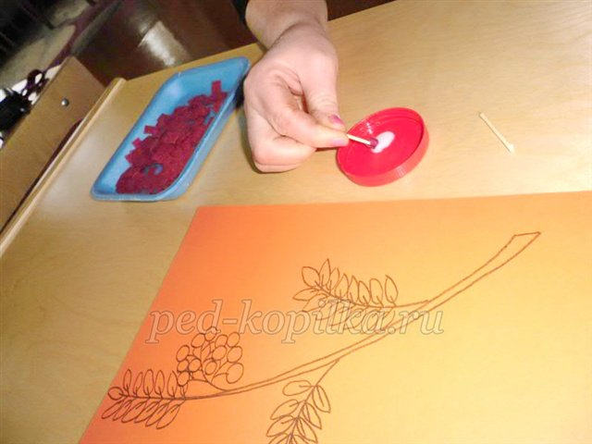

6. Приклеить к веточке и осторожно достать палочку

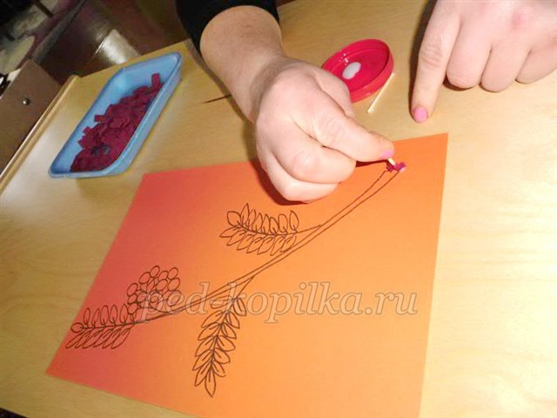

7. Таким образом собрать всю веточку

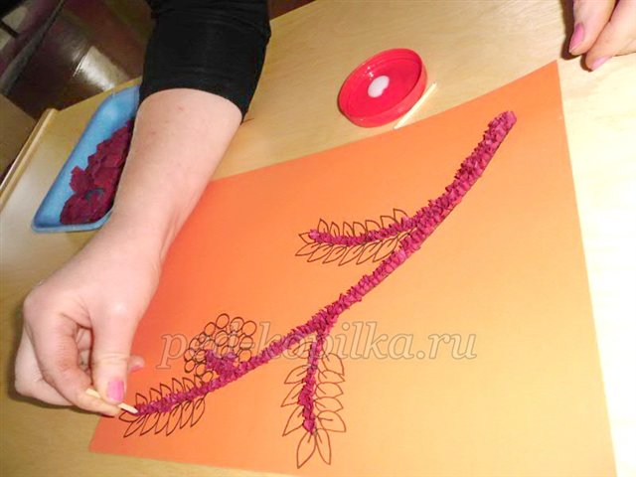

8. Из зеленых, красных и оранжевых квадратиков собрать листочки, из розовых ягодки

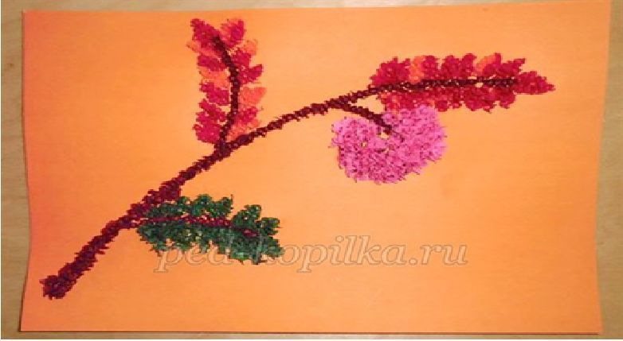

9. Работа готова

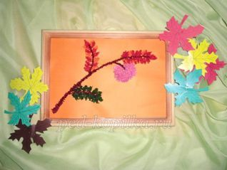

10. Вставить готовую работу в рамку. Подарок готов.